Språk och kultur

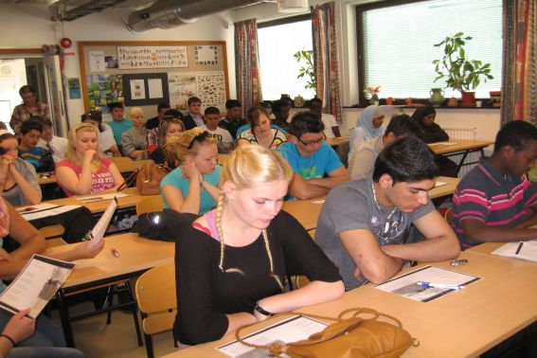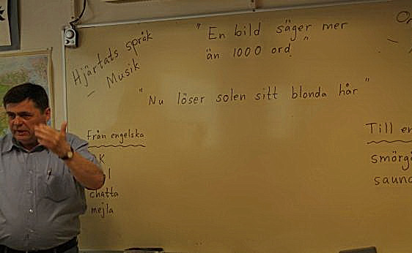

Hjärtats språk – musik, ordens språk – poesi. Musik, rytm, melodi.

Nu löser solen sitt blonda hår – hur uppfattas den här bilden, metaforen?

En bild säger mer än 1000 ord, och lika slående är väl den här bilden, metaforen som har sex ord. Som sådan är den klar för en som vet ordens betydelse, kanske, men man ska också ha fattat symbolvärdet som orden bildar sinsemellan och tillsammans.
Nya ord bildas, kända ord används i oväntade sammanhang, ord lånas från andra språk och andra kulturer. I nya sammanhang blir nya tolkningar av betydelsen naturliga och lånorden tenderar att färgas lite av den nya kulturens substans.
Nu löser solen sitt blonda hår: satt i sitt sammanhang som rubrik till Pär Lagerkvists dikt öppnas metaforens innebörd troligen återigen på ett nytt sätt, under läsningen av dikten kan dess innehåll ytterligare ändras och få rikare och mer komplicerade betydelseskiftningar för läsaren. Den som vet mer om Lagerkvists djuplodande tankevärld tolkar hans dikt och rubrik sannolikt med andra sinnebilder än den som inte gör det.
Hur orden har ordnats ihop rytmiskt och melodiskt, kan påverka stämningen – och även innehållet. Dikten Nu löser solen sitt blonda hår är traditionsbundet byggd på rimflätning, fast beskrivningen av solen i naturen kan genomgående ses symbolistiskt, som Lagerkvists eviga fruktlösa sökande efter svar på livets mening.

Dikten Nu löser solen sitt blonda hår ingår i Lagerkvists samling Kaos från 1919 och har blivit klassiker. Nästan ett 100 år efteråt har den vunnit ny slags popularitet. Den har givit inspiration till flera tonsättningar och den erbjuds t o m som rington till mobiler, med eller utan denna vackra stämningsfulla text.

Nu löser solen sitt blonda hår

Nu löser solen sitt blonda hår / i den första gryningens timma
och breder det ut över markens vår / där tusende blommor glimma

Hon väter det tankfull i svalkande dagg, / i blommornas fuktiga glömmen,
hon lossar det varligt från rosornas tagg, / men tveksamt, förströdd, som i drömmen.

Hon låter det smeka skog och äng, / hon låter det fara för vinden.
Nu smeker det barnen i deras säng / och de gamla på skrovliga kinden.

Men hennes tanke är borta från allt; / vad kan denna glädje väl båta?
Hon drömmer bland stjärnor som tusenfalt / förstora de levandes gåta.

Hon löser sitt hår och breder det ut / i morgonens saliga timma;
och drömmer bland världar som gått förut / och nya som längtande glimma.

